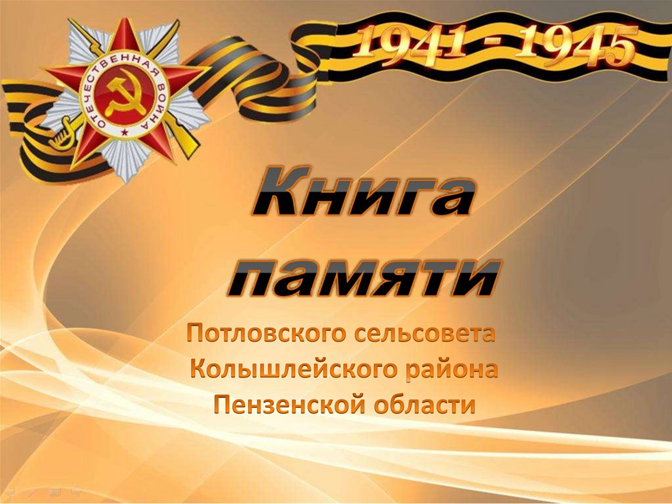
Вернувшиеся с фронта
Список участников ВОВ, вернувшихся с фронтов войны
№ | ФИО | Дата рождения | Место рождения | Дата призыва | Место призыва | Место  службы | Звание | Награды | Судьба | История | Наличие сведений в ГИС «Память народа»
1 | Авдеев  Петр  Васильевич | 1908 | Пензенская обл., Колышлейский р-н, д. Чеботаевка | __.__.  1941 | Колышлейский РВК, Пензенская обл., Колышлейский р-н | в/ч: 1140 стрелковый полк 340 стрелковой дивизии | сержант | Орден Славы III степени  20.05.1945,  Медаль «За отвагу»  20.11.1944. | Был уволен  в запас 31.10.1945.  Дата принятия на учет  12.11.1945  Давыдовскийс/с. | № ВУС 121 | Сведения есть
2 | Акимов  Сергей  Леонтьевич | 1898 | Пензенская обл., Колышлейский р-н, д.  Новая Потловка |  |  |  | рядовой |  | Б/п.  Был уволен  в запас 31.08.1945.  Дата принятия на учет  26.10.1945  Черкасский с/с. | № ВУС 1  Военно-пересыльный пункт: 200 зсп  Выбытие из воинской части:  27.07.1945.  Куда выбыл: 200 зсп. | Сведения есть
3 | Александрин  Игнат  Андриянович | 1910 |  |  |  |  | рядовой |  | Был уволен  в запас 01.10.1945.  Дата принятия на учет  10.11.1945  Черкасский с/с. | № ВУС 125 | Сведения отсутствуют  Сведения взяты из «Книги уволенных в запас солдат, матросов, сержантов и старшин из рядов Советской Армии и принятых на учет Колышлейским Райвоенкоматом».
4 | Александров  Дмитрий  Петрович | 1895 | Пензенская обл., Колышлейский р-н, д. Чеботаевка | 06.05.  1942 | Куйбышевский РВК, Ленинградская обл., г. Ленинград, Куйбышевский р-н | в/ч: 36 запасная стрелковая бригада  78 запасной стрелковый полк  389 запасной стрелковый полк | рядовой | Медаль «За отвагу»  03.02.1943 | Был уволен  в запас 11.08.1945.  Дата принятия на учет  08.09.1945  Колышлейский с/с. | № ВУС 134 | Сведения есть
5 | Алексеева  Нина  Васильевна | 1923 | Пензенская обл., Колышлейский р-н, д. Чеботаевка | __.11.  1942 | Колышлейский РВК Пензенская обл., Колышлейский р-н | в/ч: 736 зенитный артиллерийский полк  191 отдельный зенитный артиллерийский дивизион | рядовой |  | Был уволен  в запас 21.07.1945.  Дата принятия на учет  30.08.1945  Лачиновский с/с. | № ВУС 26 | Сведения есть
6 | Алексеев Александр Фомич | 1912 | Пензенская обл., Колышлейский р-н, д. Чеботаевка | 24.06.1941 | Колышлейский РВК Пензенская обл., Колышлейский р-н | Служил на Центральном фронте в 43 гвардейском стрелковом полку повозочным, поваром, старшим поваром. В 1942 году под г. Серпухов получил ранение в руку, с февраля по июнь находился в госпитале, затем вернулся на фронт. |  | Медаль «За боевые заслуги» 23.07.1944 г.,  «За победу над Германией» 06.06.1946 г.,  «За оборону Москвы» 01.06.1947 г. | Демобилизовался 18.11.1945 года.  Работал конюхом в д. Чеботаевка |  | Сведений нет
7 | Алексеев Николай Фомич | 1922 | Пензенская обл., Колышлейский р-н, д. Орловка |  |  |  |  |  |  |  | Сведений нет
8 | Алексеев Иван Фомич | 1906 | Пензенская обл., Колышлейский р-н, д. Орловка |  |  |  |  |  |  |  | Сведений нет
9 | Анашкин  Матвей  Васильевич | 1903 | Пензенская обл., Колышлейский р-н, Черкасский с/с, д. Скрипицино | __.__.  1942 | Колышлейский РВК, Пензенская обл., Колышлейский р-н | в/ч: 812 артиллерийский полк 273 стрелковой дивизии  141 стрелковый полк 85 стрелковой дивизии (II)  201 гвардейский стрелковый полк 67 гвардейской стрелковой дивизии | рядовой | Медаль «За отвагу»  16.01.1943. | Был уволен  в запас 08.08.1945.  Дата принятия на учет  15.08.1945  Черкасский с/с. | № ВУС 50  Военно-пересыльный пункт: 176 азсп 6 гв. А 1 ПрибФ.  Прибыл в часть:  17.02.1944.  Откуда прибыл:  ППГ 4404.  Телефонист Анашкин М. В. под ураганным оружейно-пулеметным огнем прокладывал линию связи к командиру батареи, который находился вместе с пехотой. В 100 метрах от себя Анашкин заметил немца, который готовился выстрелить. Рядовой Анашкин не растерялся и быстро из своей винтовки метким выстрелом уничтожил фашиста. Обеспечил бесперебойной связью командира батареи. | Сведения есть
10 | Анашкин  Гавриил  Ефремович | 1917 |  |  |  |  | сержант |  | Дата принятия на учет  17.11.1947 Скрипицинский с/с | ВУС - | Сведения отсутствуют  Сведения взяты из «Книги уволенных в запас солдат, матросов, сержантов и старшин из рядов Советской Армии и принятых на учет Колышлейским Райвоенкоматом»
11 | Анашкин Петр Афанасьевич  Павлович | 1926 | Пензенская обл., Колышлейский р-н,  с. Заворицыно  д. Заварчизн | __.__.  1945 | Колышлейский РВК, Пензенская обл., Колышлейский р-н |  |  |  | Был уволен в запас 13.09.1950. Дата принятия на учет 16.10.1950  Черкасский с/с | ВУС 82/5  1.Павл-ич  Пензенский ВПП  Прибыл в часть  21.04.1945  Откуда прибыл Колышлейский РВК, Пензенская обл.  Выбытие из воинской части 27.04.1945  Куда выбыл  Колышлейский РВК, Пензенская обл.  2. Павл-ич  Пензенский ВПП  Прибыл в часть  17.05.1945  Откуда прибыл  Колышлейский РВК, Пензенская обл.  Выбытие из воинской части  29.05.1945  Куда выбыл  Еврейская АО, ст. Облучье  Номер команды  400 | Сведения есть
12 | Андронова  Валентина  Ивановна | 1923 |  |  |  |  | рядовой |  | Был уволен  в запас 19.07.1945.  Дата принятия на учет  01.08.1945  Черкасский с/с. | № ВУС 43 | Сведения отсутствуют  Сведения взяты из «Книги уволенных в запас солдат, матросов, сержантов и старшин из рядов Советской Армии и принятых на учет Колышлейским Райвоенкоматом».
13 | Антонов Виталий Сергеевич | 07.09.1923 ; 07.04.1923 | Пензенская обл., Колышлейский р-н, с. Черкасск | 12.02  1942 | Колышлейский РВК Пензенская обл., Колышлейский р-н | 62 гвардейский минометный полк  62 гв. оминп  радиокурсы 7 | гв. сержант | Орден Отечественной войны II степени  Медаль «За победу над Германией в Великой Отечественной войне 1941–1945 гг.»  Орден Красной Звезды | Русский, член ВКПб. Умер в 2008 году. Был уволен в запас 10.03.  1947.  Дата принятия на учёт  26.3.1947. Черкасский с/с | № ВУС – 11 «р» | Сведения есть
14 | Биякин  Иван  Васильевич | 1924 | Пензенская обл., Колышлейский р-н,  д. Заварицино | 21.05.  1942,  1941 | Колышлейский РВК, Пензенская обл., Колышлейский р-н | в/ч п/п 38581, Пензенская обл., ст. Селикса | солдат |  | Русский.  Бес партийный.  Слесарь.  4 класса Дата выбытия из воинской части 30.03.1944 Дата принятия на учет  06.08.1947  Давыдовский с/с | Судим в ш/батальон  В 1844 году срок 6 лет  Последнее место службы: 1176 сп  Был на Пензенском военно-пересыльном пункте .  Прибыл в часть  21.04.1945  Выбытие из воинской части  23.04.1945  Куда выбыл: в/ч п/п 38581, Пензенская обл., ст. Селикса  Военно-пересыльный пункт ПРБ 36 ЗСД  Выбытие из воинской части  10.08.1945  Откуда прибыл  204 фзсп  Номер команды 6425 | Свединия есть  на Биякина
15 | Биякин Владимир Константинович | 1915 | Пензенская обл., Колышлейский р-н, д. Потловка |  |  |  | рядовой | Орден Отечественной войны II степени | Был уволен в запас 10.12.  1945.  Дата принятия на учёт 27.12.1945.  Черкасский с/с | № ВУС 27 | Сведения есть
16 | Богомазов Михаил Варфоломеевич | 1918 | Пензенская обл., Скрипинский с/с | 18.09.  1941 | Кировградский РВК Свердловская обл., Кировградский р-н | п/п 68375  427 отдельная разведывательная рота | мл сержант | Орден Славы III степени | Русский, член ВКПб, был 3 раза ранен. Был уволен в запас 27.08.  1946.  Дата принятия на учёт 11.09.1946. Скрипицинский с/с | № ВУС – 7 | Сведения есть
17 | Богомазов Александр Васильевич | 1922 |  |  |  |  | ст сержант |  | Был уволен в запас 8.10.  1946.  Дата принятия на учёт 25.11.1946. Скрипицинский с/с | № ВУС –134 | Сведения отсутствуют  Сведения взяты из «Книги уволенных в запас солдат, матросов, сержантов и старшин из рядов Советской Армии и принятых на учёт Колышлейским Райвоенкоматом».
18 | Богомазов Михаил Федорович | 1927 |  |  |  |  | сержант |  | Был уволен в запас 11.04.1951. Дата принятия на учет 25.04.1951  Скрипицинский с/с | ВУС 34 | Сведения отсутствуют  Сведения взяты из «Книги уволенных в запас солдат, матросов, сержантов и старшин из рядов Советской Армии и принятых на учет Колышлейским Райвоенкоматом»
19 | Богомазов  Николай  Федорович | 1925 |  |  |  |  | сержант |  | Был уволен в запас 13.04.1950. Дата принятия на учет 24.04.1950  Скрипицинский с/с | ВУС 1 | Сведения отсутствуют  Сведения взяты из «Книги уволенных в запас солдат, матросов, сержантов и старшин из рядов Советской Армии и принятых на учет Колышлейским Райвоенкоматом»
20 | Волдаев  Александр  Андриянович | 1901 | Пензенская обл., Колышлейский р-н, Черкасский с/с, д. Заварицино | 28.02.  1942 | Телегинский РВК, Пензенская обл., Телегинский р-н | в/ч: 379 обс 27 ск (III) | рядовой |  | Был уволен  в запас 21.08.1945.  Дата принятия на учет  31.08.1945  Черкасский с/с. | № ВУС 1  Выбытие из воинской части:  22.08.1945.  Куда выбыл:  Телегинский РВК, Пензенская обл., Телегинский р-н.  Дата прибытия: 14.06.1943.  Откуда прибыл: 7 злпс. | Сведения есть
21 | Володин  Иван  Григорьевич | 1905 | Пензенская обл., Колышлейский р-н, с. Черкасск | 14.02.  1942 | Колышлейский РВК, Пензенская обл., Колышлейский р-н | в/ч 10025, Марийская АССР, ст. Суслонгер  139 сп | рядовой |  | Русский, б/п. Образование: 2 кл. Гражданская специальность: дорожная бригада. Был ранен. Был в плену в Германии.  Был уволен  в запас 15.11.1945.  Дата принятия на учет  20.11.1945  Саловский с/с. | № ВУС 1  Военно-пересыльный пункт:  Пензенский военно-пересыльный пункт, Пензенская обл., г. Пенза. | Сведения есть
22 | Володин  Николай  Васильевич | 1918 | Пензенская обл., Колышлейский р-н, с. Черкасск | __.__.  1939 | Колышлейский РВК, Пензенская обл., Колышлейский р-н | в/ч: 60 стрелковый полк 65 стрелковой дивизии  37 запасная стрелковая бригада | рядовой |  | Русский, б/п.  Образование 1 кл.  Гражданская специальность: тракторист.  Социальное положение: колхозник. Был ранен. Не годен.  Был уволен  в запас 22.10.1945.  Дата принятия на учет  22.10.1945  Черкасский с/с. | № ВУС 134  Военно-пересыльный пункт:  Пензенский ВПП.  Прибыл в часть:  18.11.1944.  Откуда прибыл:  Колышлейский РВК, Пензенская обл.  Выбытие из воинской части:  18.11.1944.  Куда выбыл: в/ч 38581, Пензенская обл., ст. Селикса. | Сведения есть
23 | Володин Павел Яковлевич | 1922 | Пензенская обл., Колышлейский р-н, Черкаский с/с, с. Черкаск | 1941 | Читинский ГВК, Читинская обл., г. Чита | 17 зсп | ст сержант |  | Русский, б/п, 4 класса образования, тракторист. Был уволен в запас 23.11.  1946.  Дата принятия на учёт 11.12.1946. Черкасский с/с | № ВУС – 30 | Сведения есть
24 | Володин Яков Васильевич | 1915 | Пензенская обл., Колышлейский р-н, д. Чеботаевка | 22.08.  1941 | Колышлейский РВК, Пензенская обл., Колышлейский р-н | 354 стрелковая дивизия  809 отдельный батальон связи  1199 стрелковый полк 354 стрелковой дивизии | рядовой | Медаль «За отвагу» (2)  Медаль «За отвагу»  Медаль «За оборону Москвы»  Медаль «За победу над Германией в Великой Отечественной войне 1941–1945 гг.» | Русский, член ВЛКСМ. Был уволен в запас 2.12.  1945.  Дата принятия на учёт 29.01.1946. Колышлейский с/с | № ВУС -26 | Сведения есть
25 | Гаврилин  Сергей  Филиппович | 1899 | Пензенская обл., Колышлейский р-н, с. Чеботаевка | __.__.  1941 | Колышлейский РВК, Пензенская обл., Колышлейский р-н | в/ч: 379 див. | рядовой |  | Русский, б/п.  Образование: 4 кл. Рабочий.  Был ранен.  Был уволен  в запас 03.07.1945.  Дата принятия на учет  07.08.1945  Давыдовский с/с. | № ВУС 1  Был на Пензенском ВПП.  Прибыл в часть:  27.02.1945.  Откуда прибыл:  Колышлейский РВК, Пензенская обл.  Выбытие из воинской части:  15.03.1945.  Куда выбыл: з-д 50, г. Пенза. | Сведения есть
26 | Гаврилин Борис Николаевич | 1927 |  |  |  |  | сержант |  | Был уволен в запас 16.04.1951. Дата принятия на учет 28.04.1951  Черкасский с/с | ВУС 14 | Сведения отсутствуют  Сведения взяты из «Книги уволенных в запас солдат, матросов, сержантов и старшин из рядов Советской Армии и принятых на учет Колышлейским Райвоенкоматом»
27 | Голованов Александр Степанович | 15.02.1924 | Пензенская обл., Колышлейский р-н, д. Голицыно | 22.08.1942 |  | 251 гвардейский стрелковый полк 85 гвардейской стрелковой дивизии  139 отдельный мостостроительный батальон | Ст.лейтенант | Медаль «За победу над Германией в Великой Отечественной войне 1941–1945 гг.»  Медаль «За оборону Советского Заполярья» | После войны работал на стройке рабочим, прорабом. С 1968 года работал в Пензе прорабом. |  | Сведения есть
28 | Гаврилин  Петр Иванович | 1926 |  |  |  |  | сежант |  | Был уволен в запас 26.03.1950. Дата принятия на учет 25.04.1950  Черкасский с/с | ВУС 26 | Сведения отсутствуют  Сведения взяты из «Книги уволенных в запас солдат, матросов, сержантов и старшин из рядов Советской Армии и принятых на учет Колышлейским Райвоенкоматом»
29 | Горожанин  Иван  Андреевич | 1907 | Пензенская обл., Колышлейский р-н,  с. Черкасск |  |  |  | солдат | Орден Отечественной войны II степени от  06.11.1985 | Был уволен в запас 20.06.1950. Дата принятия на учет 10.07.1950  Черкасский с/с | ВУС 1 | Сведения есть
30 | Горожанин Гаврил Александрович | 1910 | Пензенская обл., Колышлейский р-н, с. Черкасск |  | Колышлейский РВК, Пензенская обл., Колышлейский р-н | 3 уч. рота в/ч 598 | сержант |  | Русский, колхозник, б/п. Был уволен в запас 16.11.  1945.  Дата принятия на учёт 07.12.1945. Черкасский с/с | № ВУС 12 | Сведения есть
31 | Грибков Александр Яковлевич | 1922 | Пензенская обл., Колышлейский р-н, Новая Потловка | 26.06.  1941 | Колышлейский РВК Пензенская обл., Колышлейский р-н | 26.07.1942  Сердобский РВК Пензенская обл., Сердобский р-н  Пензенский военно-пересыльный пункт, Пензенская обл., г. Пенза  Колышлейский РВК Пензенская обл., Колышлейский р-н | рядовой | Орден Отечественной войны II степени | Был уволен в запас 21.02.  1947.  Дата принятия на учёт  3.3.1947. Черкасский с/с | № ВУС – нет | Сведения есть
32 | Грибков  Василий  Григорьевич | 1913 | Пензенская область, Колышлейский район, д. Новая Потловка | 06.12.  1943 | Колышлейский РВК, Пензенская обл., Колышлейский р-н | в/ч: 10879, г. Саратов | сержант |  | Русский, б/п.  Образование: 4 кл. Гражданская специальность: тракторист.  Был уволен  в запас 12.10.1945.  Дата принятия на учет  13.11.1945  Черкасский с/с. | № ВУС 34  Военно-пересыльный пункт:  Пензенский военно-пересыльный пункт, Пензенская обл., г. Пенза.  Выбытие из воинской части:  07.12.1943.  Куда выбыл: в/ч 10879, г. Саратов.  Откуда прибыл:  Колышлейский РВК. | Сведения есть
33 | Гришанин Михаил Потапович | 1921 |  |  |  |  | рядовой |  | Был уволен в запас 11.05.  1946.  Дата принятия на учёт 28.05.1946. Скрипицинский с/с | № ВУС - 1 | Сведения отсутствуют  Сведения взяты из «Книги уволенных в запас солдат, матросов, сержантов и старшин из рядов Советской Армии и принятых на учёт Колышлейским Райвоенкоматом».
34 | Гришанин Николай Пантелеевич | 1925 |  |  |  |  | солдат |  | Был уволен в запас 26.02.  1947.  Дата принятия на учёт  25.3.1947. Скрипицинский с/с | № ВУС – 50 | Сведения отсутствуют  Сведения взяты из «Книги уволенных в запас солдат, матросов, сержантов и старшин из рядов Советской Армии и принятых на учёт Колышлейским Райвоенкоматом».
35 | Гуренков  Сергей  Петрович | 1906 | Пензенская обл., Колышлейский р-н, Давыдовский с/с, д. Чеботаевка | 28.08.  1941 | Колышлейский РВК, Пензенская обл., Колышлейский р-н | в/ч: 103 зсп 37 зсбр ПриВО | рядовой | Медаль «За отвагу»  02.05.1945 | Был уволен в запас 07.10.1945.  Дата принятия на учет  03.11.1945  Давыдовский с/с. | № ВУС 13 | Сведения есть
36 | Давыдов Иван  Алексеевич | 1897 | Пензенская обл., Колышлейский р-н, Черкасский с/с | 19.01.  1942 | Колышлейский РВК, Пензенская обл., Колышлейский р-н |  | рядовой |  | Русский.  Был уволен  в запас 12.07.1945.  Дата принятия на учет  13.08.1945  Черкасский с/с. | № ВУС 1  Военно-пересыльный пункт: 103 зсп 37 зсд.  Прибыл в часть:  22.01.1942.  Откуда прибыл:  Колышлейский РВК, Пензенская обл., Колышлейский р-н. | Сведения есть
37 | Диков  Виктор  Павлович | 1925 | Пензенская обл., Колышлейский р-н,  с. Черкасск |  | Камешкирский РВК Пензенская обл., Камешкирский р-н | в/ч 218 стрелковая дивизия | сержант,  гв. мл. сержант | Орден Красной Звезды  от 24.09.1944,  Медаль «За боевые заслуги» от 18.05.1945 | Был уволен в запас 25.06.1950. Дата принятия на учет 19.06.1950  Черкасский с/с | ВУС 43  Дата поступления на службу  08.02.1942 | Сведения есть
38 | Евграфов  Дмитрий  Федорович | 1909 | Пензенская обл., Колышлейский р-н, д. Новая Потловка | 03.08.  1941 | Колышлейский РВК Пензенская обл., Колышлейский р-н | в/ч: 404 артиллерийский полк 109 стрелковой дивизии  221 армейский запасной стрелковый полк  59 стрелковый полк 85 стрелковой дивизии | мл. сержант | Медаль «За боевые заслуги»  01.12.1941-31.12.1941,01.06.1942-30.06.1942,01.01.1944-31.01.1944,  Орден Отечественной войны II степени  06.04.1985,  Медаль «За оборону Ленинграда»  22.12.1942. | Был уволен  в запас 08.10.1945.  Дата принятия на учет  16.10.1945  Черкасский с/с. | № ВУС 10  Военно-пересыльный пункт:  Ленинградский ВПП.  Прибыл в часть:  18.10.1942.  Откуда прибыл:  ЭГ 1360.  Выбытие из воинской части:  19.10.1942.  Куда выбыл:  221 азсп.  Номер команды:  1123. | Сведения есть
39 | Евграфов Николай Никитич | 1916 |  |  |  |  | рядовой |  | Был уволен в запас 17.05.  1946.  Дата принятия на учёт 6.06.1946. Черкасский с/с | № ВУС - 26 | Сведения отсутствуют  Сведения взяты из «Книги уволенных в запас солдат, матросов, сержантов и старшин из рядов Советской Армии и принятых на учёт Колышлейским Райвоенкоматом».
40 | Евреев Александр Сергеевич | 1918 |  |  |  |  | рядовой |  | Был уволен в запас 23.05.  1946.  Дата принятия на учёт 6.06.1946. Черкасский с/с | № ВУС - 14 | Сведения отсутствуют  Сведения взяты из «Книги уволенных в запас солдат, матросов, сержантов и старшин из рядов Советской Армии и принятых на учёт Колышлейским Райвоенкоматом».
41 | Евреева  Тамара  Павловна | 1923 |  |  |  |  | рядовой |  | Был уволен  в запас 07.08.1945.  Дата принятия на учет  28.08.1945  Черкасский с/с. | № ВУС 123 | Сведения отсутствуют  Сведения взяты из «Книги уволенных в запас солдат, матросов, сержантов и старшин из рядов Советской Армии и принятых на учет Колышлейским Райвоенкоматом».
42 | Евреев  Николай  Георгиевич | 1924 | Пензенская обл., Колышлейский р-н,  с. Черкасск |  |  |  | солдат,  гв. ефрейтор | Медаль «За отвагу»,  Медаль «За победу над Германией в Великой Отечественной войне 1941–1945 гг.»,  Медаль «За взятие Кенигсберга» | Дата принятия на учет  05.05.1947  Черкасский с/с | ВУС 11 | Сведенья есть
43 | Елистратов  Николай  Кузьмич | 1919 | Пензенская обл., Колышлейский р-н, д. Чеботаевка | __.__.  1939 | Бессоновский РВК, Пензенская обл., Бессоновский р-н | в/ч: 835 стрелковый полк 237 стрелковой дивизии | сержант | Орден Отечественной войны I степени  06.11.1985,  Орден Красной Звезды  16.05.1944. | Был уволен  в запас 18.10.1945.  Дата принятия на учет  15.11.1945  Давыдовскийс/с. | № ВУС 123  Военно-пересыльный пункт:  Минераловодский военно-пересыльный пункт, Орджоникидзевский край, г. Минеральные Воды.  Воинская часть:  237 сд.  Откуда прибыл:  ЭГ 5425. | Сведения есть
44 | Елистратова  Надежда  Ефимовна | 1922 | Пензенская обл., Колышлейский р-н, д. Чеботаевка | __.__.  1944 | Колышлейский РВК, Пензенская обл., Колышлейский р-н |  | рядовой |  | Русская, б/п.  Образование: 4 кл.  Был уволен  в запас 06.08.1945.  Дата принятия на учет  07.08.1945  Давыдовский с/с. | № ВУС 26  Был на Пензенском ВПП.  Прибыл в часть:  26.12.1944.  Откуда прибыл: 27 оуавтб.  Выбытие из воинской части:  26.12.1944.  Куда выбыл:  Арт. уч-ще, г. Пенза. | Сведения есть
45 | Емельянов  Семен  Ефимович | 1906 | Пензенская обл., Колышлейский р-н, д. Скрипицино | __.__.  1941 | Колышлейский РВК, Пензенская обл., Колышлейский р-н | в/ч: 340 стрелковая дивизия | рядовой | Медаль «За отвагу»  12.09.1944,  Медаль «За оборону Москвы»  01.05.1944,  Медаль «За победу над Германией в Великой Отечественной войне 1941–1945 гг.»  09.05.1945. | Был уволен в запас 31.10.1945.  Дата принятия на учет  13.11.1945  Скрипицинский с/с. | № ВУС 7 | Сведения есть
46 | Емельянова  Александра  Ефимовна | 1922 | Пензенская обл., Колышлейский р-н, д. Скрипицино | 18.12.  1943 | Камешкирский РВК, Пензенская обл., Камешкирский р-н | в/ч: 27 уч. автоп | рядовой |  | Был уволен в запас 21.07.1945.  Дата принятия на учет  25.07.1945  Скрипицинский с/с. | № ВУС  26  Откуда прибыл:  Пензенский ОВК, Пензенская обл.  Прибыл в часть: 24.12.1943.  Выбыл из воинской части: 16.04.1944. | Сведения есть
47 | Емельянов Николай Сергеевич | 1925 | Пензенская обл., Колышлейский р-н,  с. Скрипицыно |  | Колышлейский РВК, Пензенская обл., Колышлейский р-н | в/ч п/п 206 зсп СГВ,  в/ч 56 полк ПВО ждэ | солдат,  ефрейтор |  | Дата принятия на учет  15.03.1948 Скрипицынский с/с | ВУС –  Военно-пересыльный пункт  206 зсп СГВ  Прибыл в часть  25.10.1945  Откуда прибыл  56 полк ПВО ждэ | Сведения есть
48 | Емельянов Семен Сергеевич | 05.02.1911 | Пензенская обл., Колышлейский р-н, д. Потловка | 24.06.  1941 |  |  | рядовой | Орден Отечественной войны II степени | Дата смерти 01.03.1993г. Был уволен в запас 10.11.  1945.  Дата принятия на учёт 07.12.1945. Скрипицинский с/с | № ВУС 50 | Сведения есть
49 | Емельянов Михаил Филиппович | 1918 | Саратовская обл., Колышлейский р-н, с. Скрипицыно | 1938 |  | 8729 , Упр. 2 зап ПВО 290 бр  .  61 медико-санитарный батальон | ст сержант |  | Был уволен в запас 11.07.  1946.  Дата принятия на учёт 26.08.1946. Скрипицинский с/с | № ВУС – 93 | Сведения есть
50 | Емельянов Григорий Ефимович | 1918 | Пензенская обл., Колышлейский р-н, д. Скрипицино | 10.05.  1939 | Колышлейский РВК, Пензенская обл., Колышлейский р-н | 142 стрелковая дивизия  14 гвардейская механизированная бригада  3 зенитный артиллерийский полк противовоздушной обороны | ст сержант | Медаль «За отвагу»  Орден Отечественной войны II степени | Русский, член ВЛКСМ, имеет ранение. Был уволен в запас 23.08.  1946.  Дата принятия на учёт 6.09.1946. Скрипицинский с/с | № ВУС – 1 | Сведения есть
51 | Ермошин  Федор  Семенович | 1914 | Пензенская обл., Колышлейский р-н, с. Черкасское | 23.06.  1941 | Колышлейский РВК, Пензенская обл., Колышлейский р-н | в/ч: обс ВАк связи им. Буденного, Ленинградская обл., г. Ленинград | сержант |  | Был уволен  в запас 05.11.1945.  Дата принятия на учет  16.11.1945  Березовский с/с. | № ВУС 127 | Сведения есть
52 | Еськин Антон Васильевич | 1909 | Пензенская обл., Колышлейский р-н, с. Черкасск | 1941 | Колышлейский РВК, Пензенская обл., Колышлейский р-н |  | сержант |  | Русский, б/п, образование 2 класса. Был в плену в Германии с 1941 по 1945г. есть ранение. Был уволен в запас 08.12.  1945.  Дата принятия на учёт 24.12.1945. Черкасский с/с | № ВУС 6 | Сведения есть
53 | Железнов Михаил Кузьмич | 1906 | с; Пензенская обл., Колышлейский р-н, д. Черкасское | _.03.  1941 | Колышлейский РВК, Пензенская обл., Колышлейский р-н | 9 штурмовая инженерно-саперная бригада | рядовой | Орден Отечественной войны II степени | Был уволен в запас 15.11.  1945.  Дата принятия на учёт 07.12.1945. Черкасский с/с | № ВУС 113 | Сведения есть
54 | Жульков  Федор  Ионович | 1893 | Пензенская обл., Колышлейский р-н, д. Скрипицино | __.03.  1942 | Колышлейский РВК, Пензенская обл., Колышлейский р-н | в/ч: 318 озадн ПВО | рядовой |  | Был уволен  в запас 02.08.1945.  Дата принятия на учет  13.09.1945  Скрипицинский с/с. | № ВУС 125 | Сведения есть
55 | Железнов Матвей Петрович. | 1912 | Пензенская обл., Колышлейский р-н, д. Черкасск | 1941 |  | 221 сп 61 сд | рядовой |  | выбыл в 1945 г.по ранению |  | Сведения есть
56 | Зайцев  Иван Семенович | 1896 |  |  |  |  | рядовой |  | Был уволен в запас 17.07.1945.  Дата принятия на учет  25.07.1945  Черкасский с/с. | № ВУС  126 | Сведения отсутствуют  Сведения взяты из «Книги уволенных в запас солдат, матросов, сержантов и старшин из рядов Советской Армии и принятых на учет Колышлейским Райвоенкоматом».
57 | Зайцев Николай  Герасимович | 1925 | Пензенская обл., Колышлейский р-н,  с. Черкасск |  |  |  | сержант | Орден Отечественной войны II степени от  06.04.1985 | Был уволен в запас 27.08.1950. Дата принятия на учет 05.10.1950  Колышлейский с/с | ВУС 6 | Сведения есть
58 | Зайцев  Федот  Кузьмич | 1900 | Пензенская обл., Колышлейский р-н, д. Черкасское | 10.08.  1942 | Сердобский РВК, Пензенская обл., Сердобский р-н | охрана заключенных | сержант |  | Русский, б/п.  Образование: 4 кл. Гражданская специальность: столяр. Социальное положение: рабочий.  Был уволен  в запас 05.07.1945.  Дата принятия на учет  25.08.1945  Черкасский с/с. | № ВУС 1  Был на Пензенском ВПП.  Прибыл в часть:  23.09.1944.  Откуда прибыл:  Колышлейский РВК, Пензенская обл.  Выбытие из воинской части:  23.09.1944.  Куда выбыл: 7 пс в/ч п/п 53536, г. Сердобск. | Сведения есть
59 | Зайцев  Фёдор  Ермилович | 1906 |  |  |  |  | рядовой |  | Был уволен  в запас 15.10.1945.  Дата принятия на учет  03.11.1945  Черкасский с/с. | № ВУС 12 | Сведения отсутствуют  Сведения взяты из «Книги уволенных в запас солдат, матросов, сержантов и старшин из рядов Советской Армии и принятых на учет Колышлейским Райвоенкоматом».
60 | Зверев  Антон  Васильевич | 1905 |  |  |  |  | рядовой |  | Был уволен  в запас 24.07.1945.  Дата принятия на учет  21.08.1945  Черкасский с/с. | № ВУС 64 | Сведения отсутствуют  Сведения взяты из «Книги уволенных в запас солдат, матросов, сержантов и старшин из рядов Советской Армии и принятых на учет Колышлейским Райвоенкоматом».
61 | Ивлиев  Егор  Яковлевич | 1898 |  |  |  |  | рядовой |  | Был уволен  в запас 20.08.1945.  Дата принятия на учет  25.08.1945  Черкасский с/с. | № ВУС 134 | Сведения отсутствуют  Сведения взяты из «Книги уволенных в запас солдат, матросов, сержантов и старшин из рядов Советской Армии и принятых на учет Колышлейским Райвоенкоматом»
62 | Игнатов  Григорий  Яковлевич | 1915 | Пензенская обл., Колышлейский р-н, д. Чеботаевка |  |  |  | рядовой | Орден Отечественной войны II степени  06.04.1985. | Был уволен  в запас 05.10.1945.  Дата принятия на учет  23.10.1945  Давыдовскийс/с. | № ВУС 27 | Сведения есть
63 | Ключников  Василий  Дмитриевич | 1906 | Пензенская обл., Колышлейский р-н, Скрипицынский с/с. | 28.08.  1941 | Колышлейский РВК, Пензенская обл., Колышлейский р-н | в/ч: 630 | рядовой |  | Русский, б/п.  Образование: 2 кл.  Был уволен  в запас 20.10.1945.  Дата принятия на учет  14.11.1945  Скрипицынский с/с. | № ВУС 113  Военно-пересыльный пункт:  Пензенский военно-пересыльный пункт, Пензенская обл., г. Пенза.  Выбытие из воинской части:  17.03.1943.  Куда выбыл:  часть 630, Пензенская обл., ст. Белинская.  Откуда прибыл:  коменд., г. Пенза. | Сведения есть
64 | Ковшов  Иван  Филиппович | 1902 | Пензенская обл., Колышлейский р-н, с. Старая Потловка | 07.11.  1941 | Колышлейский РВК, Пензенская обл., Колышлейский р-н | в/ч: 65 п | рядовой | Орден Отечественной войны II степени  06.04.1985. | Был уволен  в запас 10.08.1945.  Дата принятия на учет  30.08.1945  Черкасский с/с. | № ВУС 1  Дата выбытия:  26.06.1942.  Причина выбытия: попал в плен (освобожден) | Сведения есть
65 | Ковшов  Прокофий  Дмитриевич | 1908 | Пензенская обл., Колышлейский р-н, д. Заварицино | 25.06.  1941 | Колышлейский РВК, Пензенская обл., Колышлейский р-н | в/ч: 4 опулаб | рядовой |  | Был уволен  в запас 05.10.1945.  Дата принятия на учет  13.11.1945  Черкасский с/с. | № ВУС 7  Выбытие из воинской части:  28.10.1945.  Дата прибытия: 28.07.1944.  Откуда прибыл:  113 опулаб | Сведения есть
66 | Кожевникова  Прасковья  Ивановна | 1915 |  |  |  |  | сержант |  | Был уволен  в запас 13.09.1945.  Дата принятия на учет  28.09.1945  Скрипицинский с/с. | № ВУС 121 | Сведения отсутствуют  Сведения взяты из «Книги уволенных в запас солдат, матросов, сержантов и старшин из рядов Советской Армии и принятых на учет Колышлейским Райвоенкоматом».
67 | Козлов  Федор  Егорович | 1904 |  |  |  |  | рядовой |  | Был уволен  в запас 15.07.1945.  Дата принятия на учет  05.09.1945  Скрипицинский с/с. | № ВУС 6 | Сведения отсутствуют  Сведения взяты из «Книги уволенных в запас солдат, матросов, сержантов и старшин из рядов Советской Армии и принятых на учет Колышлейским Райвоенкоматом».
68 | Козловский Владимир Михайлович | 1921 | Пензенская обл., Колышлейский р-н, д. Заварицино | 1941 | Широко-Карамышский РВК, Саратовская обл., Широко-Карамышский р-н | 1427 иптап | рядовой | Медаль «За отвагу»  Медаль «За победу над Германией в Великой Отечественной войне 1941–1945 гг.»  Орден Красной Звезды  Орден Славы III степени | Русский, член ВЛКСМ. Был уволен в запас 11.05.  1946.  Дата принятия на учёт 6.06.1946. Давыдовскийс/с | № ВУС - 6 | Сведения есть
69 | Кокунов Иван Кириллович | 14.08.1922 | Пензенская обл., Колышлейский р-н, д. Чеботаевка. | 29.09.  1941 | Колышлейский РВК, Пензенская обл., Колышлейский р-н | 109 гвардейский стрелковый полк 37 гвардейской стрелковой дивизии  17 гвардейская кавалерийская дивизия | мд сержант | Медаль «За отвагу» | Русский, член ВЛКСМ, имеет 2 ранения, 1 -легкое, 1- тяжелое.Умер 22 ноября 1982 года. Был уволен в запас 26.11.  1946.  Дата принятия на учёт 6.12.1946. Давыдовский с/с | № ВУС – 1 «р» | Сведения есть
70 | Корнилов  Александр  Петрович | 1910 | Пензенская обл., Колышлейский р-н, д. Новая Потловка | __.__.  1941 | Колышлейский РВК, Пензенская обл., Колышлейский р-н | в/ч: 1 отдельный гвардейский мотоциклетный полк | рядовой | Медаль «За боевые заслуги»  20.05.1945,  Медаль «За оборону Москвы»  01.05.1944. | Был уволен  в запас 30.09.1945.  Дата принятия на учет  15.11.1945  Давыдовскийс/с. | № ВУС 26 | Сведения есть
71 | Косточев Григорий Васильевич | 1894 |  |  |  |  | рядовой |  | Был уволен в запас 2.10.  1946.  Дата принятия на учёт 25.11.1946. Скрипицинский с/с | № ВУС – 1 | Сведения отсутствуют  Сведения взяты из «Книги уволенных в запас солдат, матросов, сержантов и старшин из рядов Советской Армии и принятых на учёт Колышлейским Райвоенкоматом».
72 | Костюшин Николай Васильевич | 1925 | Пензенская обл., Колышлейский р-н, д. Чеботаевка | 11.01.  1943 | Колышлейский РВК, Пензенская обл., Колышлейский р-н | куйбышевское воен. пех. уч-ще 1 | сержант |  | Русский, б/п, тракторист, образование 8 классов. Был уволен в запас 18.11.  1945.  Дата принятия на учёт 10.12.1945. Давыдовский с/с | № ВУС 134 | Сведения есть
73 | Костюнин  Гаврил  Максимович | 1914 | Пензенская обл., Колышлейский р-н, д. Чеботаевка | 26.06.  1941 | Колышлейский РВК, Пензенская обл., Колышлейский р-н | в/ч: 207 омотоиб | рядовой |  | Был уволен  в запас 13.10.1945.  Дата принятия на учет  13.11.1945  Давыдовскийс/с. | № ВУС 1 | Сведения есть
74 | Костычев  Николай  Анисимович | 1924 |  |  |  |  | солдат |  | Был уволен в запас _._.__. Дата принятия на учет 21.04.1949  Скрипицинский с/с | ВУС - | Сведения отсутствуют  Сведения взяты из «Книги уволенных в запас солдат, матросов, сержантов и старшин из рядов Советской Армии и принятых на учет Колышлейским Райвоенкоматом»
75 | Крутенков  Александр  Кузьмич | 1900 | Пензенская обл., Колышлейский р-н, Скрипицынский с/с | 28.08.  1941 | Колышлейский РВК, Пензенская обл., Колышлейский р-н |  | рядовой |  | Был уволен  в запас 23.08.1945.  Дата принятия на учет  28.08.1945  Скрябинскийс/с. | № ВУС 1  Военно-пересыльный пункт:  103 зсп.  Откуда прибыл:  Колышлейский РВК.  Номер команды:  103. | Сведения есть
76 | Кузин Сергей Андреевич | 1916 | Пензенская обл., Колышлейский р-н, с. Черкасск | 20.09.  1941 | Колышлейский РВК, Пензенская обл., Колышлейский р-н | 54 стрелковая бригада  288 стрелковый полк 181 стрелковой дивизии (III) | сержант | Медаль «За отвагу»  Орден Отечественной войны I степени | Русский, б/п. Образование 4 класса. Гражданская специальность тракторист. Был уволен в запас 01.11.  1945.  Дата принятия на учёт 29.11.1945  Черкасский  с/с | № ВУС 125 | Сведения есть
77 | Кузнецов Юрий Васильевич | 22.07.  1925 | Пензенская обл., Колышлейский р-н, Скрипицинский с/с, д. М.-Стрелица | 8.02.  1943 | Колышлейский РВК, Пензенская обл., Колышлейский р-н | 12 гв. вдбр, 40 ск | рядовой | Медаль «За боевые заслуги»  Медаль «За победу над Германией в Великой Отечественной войне 1941–1945 гг.»  --> | Был уволен в запас 3.01.  1946.  Дата принятия на учёт 4.02.1946. Скрипицинский с/с | № ВУС -26 | Сведения есть
78 | Кулюцин Николай Иванович | 1923 | Пензенская обл., Колышлейский р-н, с. Скрипицино | 1942 | Колышлейский РВК Пензенская обл., Колышлейский р-н | 182 гвардейский стрелковый полк 62 гвардейской стрелковой дивизии | рядовой | Орден Отечественной войны II степени  Медаль «За боевые заслуги» | Русский, б/п. Был уволен в запас 25.03.  1947.  Дата принятия на учёт  25.3.1947. Скрипицинский с/с | № ВУС – 1 | Сведения есть
79 | Кузнецов  Алек.  Федорович | 1926 |  |  |  |  | сержант |  | Был уволен в запас 11.11.1950.  Дата принятия на учет 13.12.1950 Скрипицинский с/с | ВУС 6 | Сведения отсутствуют  Сведения взяты из «Книги уволенных в запас солдат, матросов, сержантов и старшин из рядов Советской Армии и принятых на учет Колышлейским Райвоенкоматом»
80 | Кузнецов Василий Васильевич | 1921 |  |  |  |  | солдат |  | Дата принятия на учет  23.03.1948  Черкасский с/с | ВУС – | Сведения отсутствуют  Сведения взяты из «Книги уволенных в запас солдат, матросов, сержантов и старшин из рядов Советской Армии и принятых на учет Колышлейским Райвоенкоматом»
81 | Кузьмичев  Михаил  Иванович | 1926 |  |  |  |  | солдат |  | Был уволен в запас 20.06.1950. Дата принятия на учет 05.07.1950  Черкасский с/с | ВУС 1 | Сведения отсутствуют  Сведения взяты из «Книги уволенных в запас солдат, матросов, сержантов и старшин из рядов Советской Армии и принятых на учет Колышлейским Райвоенкоматом»
82 | Кулагин Александр  Иванович | 1926 | Пензенская обл., Колышлейский р-н,  д. Потловка |  |  |  | солдат | Орден Отечественной войны II степени от  06.04.1985 | Был уволен в запас 12.06.1950. Дата принятия на учет 06.07.1950  Давыдовский с/с | ВУС 26 | Сведения есть
83 | Курягина  Антонина  Тимофеевна | 1923 | Пензенская обл., Колышлейский р-н, д. Потловка |  |  |  | рядовой | Орден Отечественной войны II степени  06.04.1985. | Был уволен  в запас 20.07.1945.  Дата принятия на учет  18.08.1945  Давыдовскийс/с. | № ВУС 68 | Сведения есть
84 | Лаврентьев  Степан  Васильевич | 1910 | Пензенская обл., Колышлейский р-н, д. Чеботаевка | __.__.  1942 | Колышлейский РВК Пензенская обл., Колышлейский р-н | в/ч: 125 отдельный полк связи | рядовой | Орден Славы III степени  27.03.1945,  Медаль «За боевые заслуги»  01.08.1943-30.11.1943,  Медаль «За боевые заслуги»  22.07.1944. | Был уволен  в запас 04.10.1945.  Дата принятия на учет  16.10.1945  Давыдовскийс/с. | № ВУС 48 | Сведения есть
85 | Лакишек Николай  К.  Лакехин | 1925 |  |  |  |  | сержант |  | Был уволен в запас 02.11.1950.  Дата принятия на учет 14.11.1950  Скрипицынский с/с | ВУС 44 | Сведения отсутствуют  Сведения взяты из «Книги уволенных в запас солдат, матросов, сержантов и старшин из рядов Советской Армии и принятых на учет Колышлейским Райвоенкоматом»
86 | Лакейхин Николай Ионович | 1914 | Пензенская обл., Колышлейский р-н, д. Скрипицино | 1941 | Колышлейский РВК, Пензенская обл., Колышлейский р-н | 1134 сп | рядовой |  | Русский, б/п, тракторист, образование 4 класса. Был ранен, был в плену в Германии с 1942г по 1944г. Был уволен в запас 16.12.  1945.  Дата принятия на учёт 26.12.1945. Скрипицинский с/с | № ВУС 1 | Сведения есть
87 | Максимов Иван Тимофеевич | 1922 | Пензенская обл., Колышлейский р-н, с. Чеботаевка-2 | _.06.  1940 | Колышлейский РВК Пензенская обл., Колышлейский р-н | 60 гв. нбап 272 авд 8 ВА ЮФ | солдат | Медаль «За отвагу»  Медаль «За оборону Сталинграда» | Русский, член ВЛКСМ. Был уволен в запас нет данных  Дата принятия на учёт  10.04.1947. Давыдовский с/с | № ВУС – 74 | Сведения есть
88 | Максимов Алексей Тимофеевич | 1920 | Пензенская обл., Колышлейский р-н, д. Колбовка |  |  | 873 омд |  |  | Был уволен в 1946  вернулся в родную деревню, до пенсии работал в Чеботаевской больнице |  | Сведения есть
89 | Маркин Иван Петрович | 1921 | Пензенская обл., Колышлейский р-н, с. Черкасск |  |  |  | рядовой | Орден Отечественной войны II степени | Был уволен в запас 30.05.  1946.  Дата принятия на учёт 10.07.1946. Черкасский с/с | № ВУС – 7 | Сведения есть
90 | Мартынов Григорий Максимович | 1918 |  |  |  |  | мл сержант |  | Был уволен в запас 16.08.  1946.  Дата принятия на учёт 5.09.1946. Скрипицинский с/с | № ВУС – 26 | Сведения отсутствуют  Сведения взяты из «Книги уволенных в запас солдат, матросов, сержантов и старшин из рядов Советской Армии и принятых на учёт Колышлейским Райвоенкоматом».
91 | Маштаков Алексей Ефимович | 16.03 1925 | Пензенская обл., Колышлейский р-н, с. Скрипицыно | 1943 |  |  |  |  | 1947 |  | Сведений нет  Сведения взяты из краеведческого музея МОУ СОШ с. Стараря Потловка
92 | Михайлин Николай Прокопьевич | 1920 | Пензенская обл., Колышлейский р-н, п/о Черкасское | 29.01.  1942 | Колышлейский РВК, Пензенская обл., Колышлейский р-н | 22 див. 62  артиллерийский полк  16.02.1944  13 утп, г. Челябинск  Пензенский военно-пересыльный пункт, Пензенская обл., г. Пенза  эвакуационный госпиталь 3567  252 сп 70 сд | рядовой |  | Русский, б/п, тракторист, 4 класса образования. Был ранен. Был уволен в запас 12.08.  1946.  Дата принятия на учёт 23.09.1946. Скрипицинский с/с | № ВУС – 1 | Сведения есть
93 | Моисеев Александр Егорович | 1924 | Пензенская обл., Колышлейский р-н, с. Черкасск | 1942 | Колышлейский РВК Пензенская обл., Колышлейский р-н | 266 истребительно-противотанковый артиллерийский полк | ст. сержант | Орден Отечественной войны II степени  Орден «Красной Звезды» | Русский, б/п. Был уволен в запас 1.02.  1947.  Дата принятия на учёт  20.2.1947. Черкасский с/с | № ВУС – нет | Сведения есть
94 | Моисеев Иван Егорович | 1922 | Пензенская обл., Колышлейский р-н, с. Черкасск | 1941 | Колышлейский РВК, Пензенская обл., Колышлейский р-н | 7 фтрбр 3 БелФ  128 стрелковый полк 29 стрелковой дивизии (III) | сержант | Орден Отечественной войны II степени  Медаль «За отвагу»  Медаль «За победу над Германией в Великой Отечественной войне 1941–1945 гг.»  Медаль «За взятие Кенигсберга» | Русский, член ВКП/б, был 5 раз ранен, из них 3 тяжелых ранения. Был уволен в запас 08.11.  1945.  Дата принятия на учёт 07.12.1945. Черкасский с/с | № ВУС 134 | Сведения есть
95 | Мордовалов Александр Васильевич | 15.05.1922 | Пензенская обл., Колышлейский р-н, д. Любовка | 11.06.  1942 | Колышлейский РВК, Пензенская обл., Колышлейский р-н | 373 стрелковая дивизия  1239 стрелковый полк 373 стрелковой дивизии | сержант | Медаль «За отвагу» (2)  Орден Отечественной войны II степени | Русский, член ВКП/б. Освобождал Польшу, был ране. Умер в 1990 году.Был уволен в запас 26.11.  1945.  Дата принятия на учёт 07.12.1945. Черкасский с/с | № ВУС 44 | Сведения есть.
96 | Максимкин  Андрей  Ефимович | 1908 | Пензенская обл., Колышлейский р-н, д. Скрипицино | 13.12.  1943 | Колышлейский РВК Пензенская обл., Колышлейский р-н | в/ч: 42 медико-санитарный батальон  37 запасная стрелковая бригада | рядовой |  | Русский, б/п.  Образование: 2 кл. Гражданская специальность: бригадир тракторной бригады.  Был уволен  в запас 31.10.1945.  Дата принятия на учет  12.11.1945  Скрипицинский с/с. | № ВУС 7  Был на Пензенском ВПП.  Выбытие из воинской части:  15.12.1943.  Куда выбыл:  Колышлейский РВК.  Откуда прибыл:  Колышлейский РВК. | Сведения есть
97 | Михайлин Лукьян  Александрович | 1913 |  |  |  |  | солдат |  | Дата принятия на учет  11.06.1947  Скрипицинский с/с | ВУС - | Сведения отсутствуют  Сведения взяты из «Книги уволенных в запас солдат, матросов, сержантов и старшин из рядов Советской Армии и принятых на учет Колышлейским Райвоенкоматом»
98 | Мартынов  Максим  Андреевич | 1895 |  | 17.11.  1941 | Колышлейский РВК, Пензенская обл., Колышлейский р-н | в/ч: 77 отд. кон.-сан. рота  4 гв. А | рядовой, ефрейтор | Медаль «За боевые заслуги»  10.07.1945. | Был уволен  в запас 16.07.1945.  Дата принятия на учет  10.08.1945  Скрипицинский с/с. | № ВУС 121 | Сведения есть
99 | Моисеев  Алексей  Егорович | 1926 |  |  |  |  | сержант | Орден Отечественной войны II степени  от 06.04.1985 | Был уволен в запас 31.03.1951. Дата принятия на учет 23.04.1951  Черкасский с/с | ВУС 124 | Сведения есть
100 | Моисеев  Василий Иванович | 1924 | Пензенская обл., Колышлейский р-н,  с. Черкасск | 24.08.  1942 | Колышлейский РВК, Пензенская обл., Колышлейский р-н | в/ч  59 сд,  ошб 37 зсб, Пензенская обл., ст. Селикса | солдат,  гв. красноармеец | Даты подвига  20.05.1944-27.05.1944  Медаль «За отвагу»  от  29.05.1944,  Медаль «За победу над Германией в Великой Отечественной войне 1941–1945 гг.»  от 09.05.1945 | Русский.  Член ВЛКСМ.  5 кл.  В войне участвовал. Был ранен.  Дата принятия на учет  15.03.1948 Черкасский с/с | ВУС –  Дата призыва  __.08.1942  Последнее место службы  59 сд  Был на Пензенском военно-пересыльном пункте  Прибыл в часть  03.02.1944.  Откуда прибыл: воен. коменд. г. Пензы  Выбытие из воинской части  03.02.1944  Куда выбыл: ошб 37 зсб, Пензенская обл., ст. Селикса | Сведения есть
101 | Мордовалов  Фрол  Васильевич | 1912 | Пензенская обл., Колышлейский р-н, д. Любовка |  |  |  | рядовой | Орден Отечественной войны II степени  06.04.1985 | Был уволен  в запас 25.10.1945.  Дата принятия на учет  17.11.1945  Черкасский с/с. | № ВУС 126 | Сведения есть
102 | Никитин Никита Петрович | 1893 | Пензенская обл., Колышлейский р-н, д. Чеботаевка | __.02. 1942 | Колышлейский РВК, Пензенская обл., Колышлейский р-н | в/ч: 24 озенпулб 2 корп. ПВО | рядовой | Медаль «За боевые заслуги» 13.10.1944 | Был уволен в запас 15.07.1945.  Дата принятия на учет  26.07.1945  Колышлейский с/с. | № ВУС 67 В годы Великой Отечественной войны был разведчиком. | Сведения есть
103 | Осипов  Григорий  Николаевич | 1901 | Пензенская обл., Колышлейский р-н, д. Чеботаевка |  |  |  | рядовой | Медаль «За боевые заслуги»  30.04.1975. | Был уволен  в запас 25.07.1945.  Дата принятия на учет  06.09.1945  Давыдовскийс/с. | № ВУС 125 | Сведения есть
104 | Павлов  Федор  Антонович | 1899 | Пензенская обл., Колышлейский р-н, д. Скрипицино | __.__.  1942 | Колышлейский РВК, Пензенская обл., Колышлейский р-н | в/ч: 347 стрелковая дивизия  1179 стрелковый полк 347 стрелковой дивизии | рядовой, ефрейтор | Медаль «За отвагу»  29.04.1943,  Медаль «За боевые заслуги»  12.05.1945,  Медаль «За оборону Кавказа»  01.05.1944,  Медаль «За победу над Германией в Великой Отечественной войне 1941–1945 гг.»  09.05.1945. | Был уволен  в запас 19.07.1945.  Дата принятия на учет  14.08.1945  Скрипицинский с/с. | № ВУС 6 | Сведения есть
105 | Петрухин Кирилл Маркелович | 1912 | Пензенская обл., Колышлейский р-н, д. Потловка |  |  |  | рядовой | Орден Отечественной войны II степени | Был уволен в запас 15.10.  1945.  Дата принятия на учёт 11.12.1945. Черкасский с/с | № ВУС 7 | Сведения есть
106 | Полюхин Борис Никитович | 24.01.  1923 | Пензенская обл., Колышлейский р-н, д.  Ст. Потловка | 1.05.  1942 | Колышлейский РВК Пензенская обл., Колышлейский р-н | 156 тяжелая гаубичная артиллерийская бригада | солдат | Медаль «За боевые заслуги»  Орден Отечественной войны II степени  Медаль «За победу над Германией в Великой Отечественной войне 1941-1945 гг.» | Умер 18 мая 1992 года. Был уволен в запас 23.02.  1947.  Дата принятия на учёт  14.3.1947. Черкасский с/с | № ВУС – 26 | Сведения есть
107 | Прусаков Михаил Васильевич | 1908 | Пензенская обл., Колышлейский р-н, д. Скрипицино | 26.07.  1941 | Колышлейский РВК, Пензенская обл., Колышлейский р-н |  | рядовой | Орден Славы III степени | Русский, б/п, неграмотный. Был уволен в запас 6.01.  1946.  Дата принятия на учёт 31.01.1946. Трескинский с/с | № ВУС -1 | Сведения есть
108 | Приданов  Алексей  Васильевич | 1925 | Пензенская обл., Колышлейский р-н,  д. Новая Потловка |  | Колышлейский РВК Пензенская обл., Колышлейский р-н | 15 гвардейская танковая бригада | сержант, гв. красноармеец | Медаль «За отвагу»  От  05.07.1945,  Медаль «За победу над Германией в Великой Отечественной войне 1941–1945 гг.»  от 09.06.1945,  Орден Отечественной войны II степени от 06.04.1985 | Был уволен в запас 16.06.1950. Дата принятия на учет 30.06.1950  Черкасский с/с | ВУС 26  Дата поступления на службу  14.11.1943 | Сведения есть
109 | Пузырев  Борис  Кузьмич | 1925 | Пензенская обл., Колышлейский р-н, д. Потловка | 11.01.  1943 | Колышлейский РВК, Пензенская обл., Колышлейский р-н | в/ч: 274 гвардейский стрелковый полк 90 гвардейской стрелковой дивизии | рядовой | Орден Отечественной войны II степени  23.12.1985. | Русский, б/п.  Образование: 7 кл.  Социальное положение: колхозник. Был ранен и контужен.  Был уволен  в запас 18.10.1945.  Дата принятия на учет  30.10.1945  Черкасский с/с. | № ВУС 134  Военно-пересыльный пункт:  Пензенский ВПП.  Воинская часть: 274 гвардейский стрелковый полк 90 гвардейской стрелковой дивизии.  Откуда прибыл:  Колышлейский РВК, Пензенская обл.  Выбытие из воинской части:  20.10.1945.  Куда выбыл:  Демобилизован. | Сведения есть
110 | Пузырев  Кузьма  Андреевич | 1904 | Пензенская обл., Колышлейский р-н, д. Новая Потловка | 28.08.  1941 | Колышлейский РВК Пензенская обл., Колышлейский р-н | в/ч: 593 аиптап 49 А 2 БелФ | сержант, старшина | Орден Отечественной войны II степени  13.04.1945,  Медаль «За отвагу»  14.07.1944. | Русский, б/п.  Был уволен  в запас 05.08.1945.  Дата принятия на учет  31.08.1945  Черкасский с/с. | № ВУС 7  В период наступательных действий полка сержант Пузырев К. А. бесперебойно обеспечивал боеприпасами батарею, тем самым способствовал успешному выполнению поставленных боевых задач. | Сведения есть
111 | Романова  Анна  Ивановна | 1922 |  |  |  |  | сержант |  | Был уволен  в запас 01.08.1945.  Дата принятия на учет  14.08.1945  Скрипицинский с/с. | № ВУС 121 | Сведения отсутствуют  Сведения взяты из «Книги уволенных в запас солдат, матросов, сержантов и старшин из рядов Советской Армии и принятых на учет Колышлейским Райвоенкоматом».
112 | Рощин Алексей Яковлевич | 1922 | Пензенская обл., Колышлейский р-н, д. Чеботаевка ; Горьковская обл. | 11.09.  1941 | Колпинский ГВК Ленинградская обл., г. Колпино  Колпинский РВК Ленинградская обл., г. Ленинград, Колпинский р-н | 14 укрепленный район | ефрейтор | Медаль «За отвагу»  Орден Отечественной войны II степени  Медаль «За оборону Ленинграда»  Медаль «За победу над Германией в Великой Отечественной войне 1941–1945 гг.»  Медаль «За победу над Японией» | Русский, член ВЛКСМ. Был ранен. Был уволен в запас 13.11.  1946.  Дата принятия на учёт 13.12.1946. Давыдовский с/с | № ВУС – нет
113 | Руфов Степан Николаевич | 1910 |  |  |  |  | рядовой |  | Был уволен в запас 24.07.  1946.  Дата принятия на учёт 5.09.1946. Черкасский с/с | № ВУС – 7 | Сведения отсутствуют  Сведения взяты из «Книги уволенных в запас солдат, матросов, сержантов и старшин из рядов Советской Армии и принятых на учёт Колышлейским Райвоенкоматом».
114 | Рытьков  Кирилл  Фил. | 1913 |  |  |  |  | рядовой |  | Был уволен  в запас 20.10.1945.  Дата принятия на учет  31.10.1945  Скрипицинский с/с. | № ВУС 1 | Сведения отсутствуют  Сведения взяты из «Книги уволенных в запас солдат, матросов, сержантов и старшин из рядов Советской Армии и принятых на учет Колышлейским Райвоенкоматом».
115 | Сальников  Евдоким  Михайлович | 1915 | Пензенская обл., Колышлейский р-н, с. Черкасск | __.__.  1939 |  | в/ч: 275 стрелковый полк 117 стрелковой дивизии | сержант |  | Был уволен  в запас 16.10.1945.  Дата принятия на учет  31.10.1945  Черкасский с/с. | № ВУС 34  Дата выбытия:  16.08.1941.  Причина выбытия:  выбыл в ВСП 1045.  Госпиталь: ЭГ 1923. | Сведения есть
116 | Самсонов  Роман  Владимирович | 1907 | Пензенская обл., Колышлейский р-н, Скрипицинский с/с, д. Скрипицино | 28.08.  1941 | Колышлейский РВК, Пензенская обл., Колышлейский р-н | в/ч: 1201 сп 354 сд | сержант |  | Был уволен  в запас 31.10.1945.  Дата принятия на учет  22.11.1945  Скрипицынский с/с. | № ВУС 85 | Сведения есть
117 | Семенов  Степан  Петрович | 1896 |  |  |  |  | рядовой |  | Был уволен  в запас 06.07.1945.  Дата принятия на учет  04.08.1945  Раевский с/с. | № ВУС 42 | Сведения отсутствуют  Сведения взяты из «Книги уволенных в запас солдат, матросов, сержантов и старшин из рядов Советской Армии и принятых на учет Колышлейским Райвоенкоматом».
118 | Семин  Семен  Михайлович | 1905 |  |  |  |  | рядовой |  | Был уволен  в запас 24.08.1945.  Дата принятия на учет  15.09.1945  Черкасский с/с. | № ВУС 119 | Сведения отсутствуют  Сведения взяты из «Книги уволенных в запас солдат, матросов, сержантов и старшин из рядов Советской Армии и принятых на учет Колышлейским Райвоенкоматом».
119 | Серегин  Семен  Григорьевич | 1903 | Пензенская обл., Колышлейский р-н, с. М. Стрельцы | 03.10.  1944 | Колышлейский РВК, Пензенская обл., Колышлейский р-н | в/ч 38581 Пензенская обл., ст. Селикса | рядовой |  | Русский, образование  2 кл., б/п. Гражданская специальность -тракторист.  Социальное положение -рабочий. Не судим. В плену не был.  Был уволен в запас 07.07.1945. Дата принятия на учет 09.07.1945 с. Скрипицино. | № ВУС 48  Был на Пензенском ВПП. Прибыл в часть 04.10.1944. Выбыл из воинской части 04.10.1944. | Сведения есть
120 | Сидоров Егор Григорьевич | 20.01.1906 | Пензенская обл., Колышлейский р-н, д. М.Стрельцы | 28.07.  1941 | Колышлейский РВК, Пензенская обл., Колышлейский р-н | 560 стрелковый полк, 1 запасной стрелковый полк, Мурманский СФП | красноармеец |  |  |  | Сведения есть
121 | Силантьев Александр Васильевич | 1915 | Пензенская обл., Колышлейский р-н, Черкасский с/с; Пензенская обл., Колышлейский р-н, д. Потловка | 24.07.  1941 | Колышлейский РВК, Пензенская обл., Колышлейский р-н | 256 танковая бригада | сержант | Медаль «За боевые заслуги»  Медаль «За отвагу»  Медаль «За победу над Германией в Великой Отечественной войне 1941–1945 гг.» | Русский, 4 класса образования, б/п, повар роты управления. Был уволен в запас 10.10.  1945.  Дата принятия на учёт 01.12.1945  Черкасский с/с | № ВУС 26 | Сведения есть
122 | Старостин  Михаил  Дмитриевич | 1925 | Пензенская обл., Колышлейский р-н, д. Чеботаевка | 05.11.  1943 | Колышлейский РВК, Пензенская обл., Колышлейский р-н | 27 артиллерийский полк 5 стрелковой дивизии | сержант,  гв. сержант | Медаль «За отвагу» от 02.09.1944,  Медаль «За победу над Германией в Великой Отечественной войне 1941–1945 гг.» от 09.05.1945 | Был уволен в запас 09.03.1950. Дата принятия на учет 10.03.1950  Давыдовский с/с | ВУС 45  Был на Пензенском ВПП  Прибыл в часть  06.11.1943.  Откуда прибыл  Колышлейский РВК, Пензенская обл.  Выбытие из воинской части  09.11.1943  Куда выбыл  27 ап | Сведения есть
123 | Степин  Александр Иванович | 1925 | Пензенская обл., Колышлейский р-н, Давыдовский с/с,  д. Чеботаевка  (1) |  | Колышлейский РВК, Пензенская обл., Колышлейский р-н | в/ч 234 фзсп , 234 зсп  (1)  306 гв. вдсп 106 стрелковая дивизия 9А 2УкрФ  (2) | солдат | Даты подвига  17.03.1945  Медаль «За боевые заслуги»  от  08.06.1945  (2) | Дата принятия на учет  15.03.1948 Давыдовский с/с | ВУС –  Дата поступления на службу  08.02.1943  Дата окончания службы  05.03.1948  (1)  Дата поступления на службу  __.03.1943  (2) | Сведения есть
124 | Страшников  Иван  Иванович | 1902 | Пензенская обл., Колышлейский р-н, д. Любовка |  |  | в/ч: 1205 зенитный артиллерийский полк | рядовой,  командир отделения | Медаль «За боевые заслуги»  19.05.1945. | Был уволен  в запас 28.08.1945.  Дата принятия на учет  13.09.1945  Черкасский с/с. | № ВУС 7 | Сведения есть
125 | Страшников  Николай Федорович | 1921 | Пензенская обл., Колышлейский р-н, д. Любовка |  |  |  | солдат | Орден Отечественной войны II степени от 06.04.1985 | Был уволен в запас 15.03.1948. Дата принятия на учет  23.03.1948  Черкасский с/с | ВУС - | Сведения есть
126 | Суменков  Дмитрий  Степанович | 1905 | Пензенская обл., Колышлейский р-н, с. Скрипицино | __.__.  1941 | Колышлейский РВК, Пензенская обл., Колышлейский р-н | в/ч: 29 штурм. | сержант |  | Русский, б/п.  Образование 1 кл. Гражданская специальность: повар. Не судим. В плену не был.  Был уволен  в запас 10.08.1945.  Дата принятия на учет  08.09.1945  Скрипицинский с/с. | № ВУС 124  Военно-пересыльный пункт:  Пензенский ВПП.  Прибыл в часть:  27.02.1945.  Откуда прибыл:  Колышлейский РВК, Пензенская обл.  Выбытие из воинской части:  28.02.1945.  Куда выбыл: в/ч 38581, Пензенская обл., ст. Селикса. | Сведения есть
127 | Тараканов Николай Николаевич | 1918 | Пензенская обл., Колышлейский р-н, д. Скрипицино | 1940 |  | 2 гвардейская мотострелковая дивизия | старшина | Медаль «За отвагу»  Медаль «За боевые заслуги»  Орден Славы III степени  Медаль «За оборону Сталинграда»  Медаль «За оборону Москвы»  Медаль «За победу над Германией в Великой Отечественной войне 1941–1945 гг.»  Медаль «За взятие Вены»  Медаль «За взятие Будапешта» | Был уволен в запас 4.05.  1946.  Дата принятия на учёт 31.05.1946. Скрипицинский с/с | № ВУС - 56 | Сведения есть
128 | Тарасов Николай Евсеевич | 1923 | Пензенская обл., Колышлейский р-н, д. Чеботаевка | 22.09.  1941 | Колышлейский РВК, Пензенская обл., Колышлейский р-н | 3 горно-стрелковая бригада  3 огсбр 4 УкрФ | сержант | Медаль «За боевые заслуги»  Орден Красной Звезды | Русский, кандидат ВКП/б, имеет 2 легких ранения. Был уволен в запас 22.11.  1945.  Дата принятия на учёт 30.11.1945  Давыдовский  с/с | № ВУС 134 | Сведения есть
129 | Феоктистов Николай Степанович | 1919 | Пензенская обл., Колышлейский р-н, с. Черкасск | 1939 | Колышлейский РВК, Пензенская обл., Колышлейский р-н | 20 А 33 сп | мл сержант |  | 27.08.1941 попал в плен в Смоленске. Был уволен в запас 1.08.  1946.  Дата принятия на учёт 31.08.1946. Черкасский с/с | № ВУС – 26 | Сведения есть
130 | Феоктистов Александр Афонасьевич | 1920 | Пензенская обл., Колышлейский р-н, с. Черкасск | 1940 | Колышлейский РВК, Пензенская обл., Колышлейский р-н | 154 гвардейский стрелковый полк 51 гвардейской стрелковой дивизии | ефрейтор | Медаль «За отвагу»  Орден Отечественной войны II степени | Русский, имеет ранения.Был уволен в запас 5.06.  1946.  Дата принятия на учёт 24.06.1946.  Черкасский с/с | № ВУС – 34 | Сведения есть
131 | Феоктистов  Александр  Андреевич | 1918 | Пензенская обл., Колышлейский р-н, с. Черкасск | __.09.  1941 | Дзержинский РВК, Московская обл., г. Москва, Дзержинский р-н | в/ч: 258 отд. зап. лп  7 мшисбр  81 запасной стрелковый полк  258 кавалерийский полк | инженер-лейтенант | Медаль «За победу над Германией в Великой Отечественной войне 1941–1945 гг.» | Был уволен  в запас 11.10.1945.  Дата принятия на учет  15.10.1945  Лачиновский с/с. | № ВУС 21 | Сведения есть
132 | Федотов  Федор  Ильич | 1926 | Пензенская обл., Колышлейский р-н,  с. Колтовское |  |  |  | солдат,  ефрейтор (2) | Орден Отечественной войны II степени  от 23.12.1985  (1)  Медаль «За отвагу» от 11.05.1945|  28.09.1944,  Медаль «За освобождение Варшавы»  от  09.06.1945,  Медаль «За победу над Германией в Великой Отечественной войне 1941–1945 гг.» от 09.05.1945  Кто наградил: 373 ап|342 сп 1 Белорусского фронта  (2) | Был уволен в запас 31.03.1950. Дата принятия на учет 17.04.1950  Скрипицинский с/с | ВУС 1 | Сведения есть
133 | Федотов Кондратий Федорович. | 23.03.1913 | Пензенская обл., Колышлейский р-н, д. Островцы | 27.12.1941 |  | в/ч 139  139 стрелковый полк 41 стрелковой дивизии (II) | рядовой | орден Победы, орден Труда, медали 30 лет Победы, 50 лет Вооруженным сила, 60 лет Вооруженным силам. |  | Дата выбытия: 26.05.1942  Причина выбытия: попал в плен (освобожден) | Сведения есть
134 | Феоктистов  Константин  Сергеевич | 1906 | Пензенская обл., Колышлейский р-н, с. Черкасск | __.03.  1942 | Колышлейский РВК, Пензенская обл., Колышлейский р-н | в/ч: 708 стрелковый полк 43 стрелковой дивизии | рядовой |  | Был уволен  в запас 07.10.1945.  Дата принятия на учет  03.11.1945  Черкасский с/с. | № ВУС 1  Дата выбытия:  23.05.1942.  Причина выбытия:  выбыл в госпиталь 54  Госпиталь:сортировочный эвакуационный госпиталь 1170. | Сведения есть
135 | Феоктистов  Максим  Степанович | 1924 | Пензенская обл., Колышлейский р-н,  с. Черкасск | __.07.1942 | Пензенский ОВК, Пензенская обл. | в/ч 399 гаубичный артиллерийский полк | солдат | Орден Красной Звезды | Дата принятия на учет  04.05.1947  Черкасский с/с | ВУС 26 | Сведенья есть
136 | Харламов  Михаил  Дмитриевич | 1905 | Пензенская обл., Колышлейский р-н, Черкасский с/с, д. Новая Рожновка  (Потловка) | __.__.  1941 | Колышлейский РВК, Пензенская обл., Колышлейский р-н | в/ч: 123 омспб 123 тбр | рядовой |  | Был уволен  в запас 03.08.1945.  Дата принятия на учет  18.08.1945  Черкасский с/с. | № ВУС 134  Выбытие из воинской части:  08.01.1942.  Куда выбыл: 3 ап. | Сведения есть
137 | Хитров  Архип  Александрович | 1909 | Пензенская обл., Колышлейский р-н, с. Черкасск | 24.06.  1941 | Шемышейский РВК Пензенская обл., Шемышейский р-н | в/ч: 533 отдельная кабельно-шестовая рота | рядовой | Медаль «За отвагу»  12.03.1945-15.03.1945. | Был уволен  в запас 14.10.1945.  Дата принятия на учет  20.10.1945  Черкасский с/с. | № ВУС 48 | Сведения есть
138 | Христофоров  Аким Егорович | 1895 |  |  |  |  | рядовой |  | Был уволен в запас 18.07.1945.  Дата принятия на учет  27.07.1945  Черкасский с/с. | № ВУС 120 | Сведения отсутствуют  Сведения взяты из «Книги уволенных в запас солдат, матросов, сержантов и старшин из рядов Советской Армии и принятых на учет Колышлейским Райвоенкоматом».
139 | Христофоров  Егор  Семенович | 1904 | Пензенская обл., Колышлейский р-н, Черкасский с/с, с. Н-Потловка | 26.05.  1943 | Колышлейский РВК, Пензенская обл., Колышлейский р-н |  | рядовой |  | Русский, б/п.  Образование: неграмотный.  Не судим. В плену не был.  Был уволен  в запас 10.08.1945.  Дата принятия на учет  15.08.1945  Черкасский с/с. | № ВУС 1  Был на Пензенском ВПП.  Прибыл в часть:  27.05.1943.  Откуда прибыл:  Колышлейский РВК, Пензенская обл.  Выбытие из воинской части:  02.06.1943.  Куда выбыл: 10 зиап, Пензенская обл., ст. К.-Белинская. | Сведения есть
140 | Христофоров Сергей Иванович | 1920 | Пензенская обл., Колышлейский р-н, д. Новая Потловка | _.11.  1943 | Колышлейский РВК, Пензенская обл., Колышлейский р-н | 360 сп 74 сд 135 ск 26 А 3 УкрФ | сержант | Медаль «За боевые заслуги»  Медаль «Партизану Отечественной войны» I степени | Русский, б/п. Был уволен в запас 7.05.  1946.  Дата принятия на учёт 24.05.1946. Черкасский с/с | № ВУС - 21 | Сведения есть
141 | Христофоров Тихон Степанович | 1913 | Пензенская обл., Колышлейский р-н, д. Новая Потловка; Пензенская обл., Колышлейский р-н, д. Потловка | 1941 | Колышлейский РВК, Пензенская обл., Колышлейский р-н | 29 гвардейский артиллерийский полк 10 гвардейской стрелковой дивизии 19А 2 БелФ | рядовой | Медаль «За отвагу»  Орден Отечественной войны II степени | Русский, б/п. Был уволен в запас 6.11.  1945.  Дата принятия на учёт 13.12.1945. Черкасский  с/с | № ВУС 124 | Сведения есть
142 | Челюканов Николай Осипович | 1924 | Пензенская обл., Колышлейский р-н, д. Заворицино | 1942 | Колышлейский РВК Пензенская обл., Колышлейский р-н | 1438 самоходно-артиллерийский полк 3 УкрФ | сержант | Медаль «За боевые заслуги» (2) | Русский, б/п, был тяжело ранен. Был уволен в запас нет данных  Дата принятия на учёт  9.04.1947. Черкасский с/с | № ВУС – 26 | Сведения есть
143 | Челюканов Иван Ефимович | 1904 |  |  |  |  | рядовой |  | Был уволен в запас 19.11.  1945.  Дата принятия на учёт 1.03.1946. Черкасский с/с | № ВУС -113 | Сведения отсутствуют  Сведения взяты из «Книги уволенных в запас солдат, матросов, сержантов и старшин из рядов Советской Армии и принятых на учёт Колышлейским Райвоенкоматом».
144 | Челюканов  Виктор  Иванович | 1926 | Пензенская обл., Колышлейский р-н,  с. Заварицино |  | Пензенский РВК, Пензенская обл. | в/ч 273 омб ОСНАЗ 44 гв. тбр 11 гв. тк | сержант | Даты подвига:  02.02.1945  Медаль «За отвагу»  от  24.02.1945,  Медаль «За взятие Берлина»  от 09.06.1945,  Орден Отечественной войны II степени  от 06.04.1985 | Был уволен в запас 15.10.1950. Дата принятия на учет 11.11.1950  Черкасский с/с | ВУС 26  Дата поступления на службу:  __.11.1943 | Сведения есть
145 | Челюканов  Николай Яковлевич | 1925 | Колышлейский район  с. Черкасское | 11.01.  1943 | Колышлейский РВК, Пензенская обл., Колышлейский р-н | в/ч 103 запасной стрелковый полк 37 запасной стрелковой дивизии | солдат |  | Дата принятия на учет  29.09.1947  Черкасский с/с | ВУС –  Военно-пересыльный пункт  103 зсп 37 зсд.  Прибыл в часть не ранее 11.01.1943.  Откуда прибыл  Колышлейский РВК, Пензенская обл., Колышлейский р-н  Номер команды  3175 | Сведения есть
146 | Чибирев  Борис  Яковлевич | 1914 | Пензенская обл., Колышлейский р-н, Черкасский с/с, д. Потловка | 23.09.  1941 | Колышлейский РВК, Пензенская обл., Колышлейский р-н | в/ч: 202 зсп  30 горно-стрелковая дивизия | рядовой | Орден Отечественной войны I степени  06.04.1985 | Был уволен  в запас 17.10.1945.  Дата принятия на учет  10.11.1945  Черкасский с/с. | № ВУС 113 | Сведения есть
147 | Чибирев  Данил  Абрамович | 1900 |  |  |  |  | рядовой |  | Был уволен  в запас 03.08.1945.  Дата принятия на учет  05.09.1945  Скрипицинский с/с. | № ВУС 1 | Сведения отсутствуют  Сведения взяты из «Книги уволенных в запас солдат, матросов, сержантов и старшин из рядов Советской Армии и принятых на учет Колышлейским Райвоенкоматом».
148 | Чибирев Владимир Степанович | 1927 |  |  |  |  | солдат |  | Был уволен в запас 18.04.1951. Дата принятия на учет 25.04.1951  Скрипицинский с/с | ВУС 21 | Сведения отсутствуют  Сведения взяты из «Книги уволенных в запас солдат, матросов, сержантов и старшин из рядов Советской Армии и принятых на учет Колышлейским Райвоенкоматом»
149 | Чибирев Алексей Яковлевич | 1923 | Пензенская обл., Колышлейский р-н, с. Черкасск | 1942 | Колышлейский РВК Пензенская обл., Колышлейский р-н | 1160 гаубичный артиллерийский полк,  162 габр 10 адп РГК | сержант | Медаль «За боевые заслуги»  Медаль «За отвагу» | Русский, член ВЛКСМ. Был уволен в запас нет данных  Дата принятия на учёт  5.04.1947. Черкасский с/с | № ВУС – 26 | Сведения есть
150 | Шиндин Иван Васильевич | 1918 | Пензенская обл., Колышлейский р-н, с. Скрипицыно | 1938 | Пензенский ГВК, Пензенская обл., г. Пенза | 73 аиб 91 ск 43 А | сержант | Орден Красного Знамени | Русский, член ВЛКСМ. Был уволен в запас 17.10.  1945.  Дата принятия на учёт 13.12.1945. Колышлейский с/с | № ВУС 21 | Сведения есть
151 | Шкильков Василий Степанович | 1925 | Пензенская обл., Колышлейский р-н, д. Скрипицино | 11.03.  1943 | Колышлейский РВК, Пензенская обл., Колышлейский р-н | 979 отдельный батальон связи 67 стрелкового корпуса (II) | рядовой | Медаль «За отвагу»  Орден Отечественной войны II степени | Русский, чден ВЛКСМ.  Был уволен в запас 24.11.  1946.  Дата принятия на учёт 7.12.1946. Скрипицинский с/с | № ВУС – 26 | Сведения есть
152 | Шумарин  Иван  Федорович | 1914 |  | __.__.  1941 | Колышлейский РВК, Пензенская обл., Колышлейский р-н | в/ч: 665 стрелковый полк 216 стрелковой дивизии  180 армейский запасной стрелковый полк  параш. десантн. школа | сержант |  | Был уволен  в запас 17.10.1945.  Дата принятия на учет  19.11.1945  Черкасский с/с. | № ВУС 123 | Сведения есть
153 | Юренков  Аполон  Аф. | 1891 |  |  |  |  | рядовой |  | Был уволен  в запас 10.08.1945.  Дата принятия на учет  04.09.1945  Скрипицинский с/с. | № ВУС 1 | Сведения отсутствуют  Сведения взяты из «Книги уволенных в запас солдат, матросов, сержантов и старшин из рядов Советской Армии и принятых на учет Колышлейским Райвоенкоматом».
154 | Янин  Павел  Степанович | 1900 | Пензенская обл., Телегинский р-н, с. Колтовское |  |  | в/ч: 174 курсантская стрелковая бригада | старшина, писарь |  | Был уволен  в запас 05.09.1945.  Дата принятия на учет  13.09.1945  Колышлейский с/с. | № ВУС 123 | Сведения есть
155 | Янин  Василий Павлович | 1925 | Пензенская обл., Колышлейский р-н,  с. Колтовское | __.__.  1943 |  |  | солдат | Орден Отечественной войны II степени от 06.04.1985 | Дата принятия на учет  02.03.1948 Колышлейский с/с | ВУС - | Сведения есть

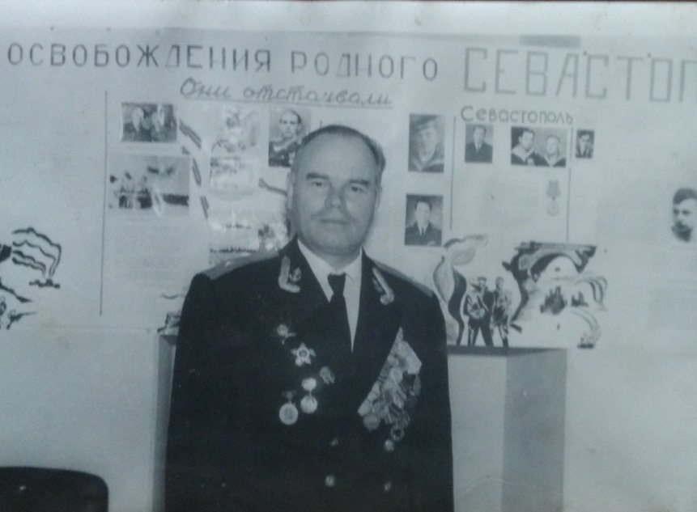
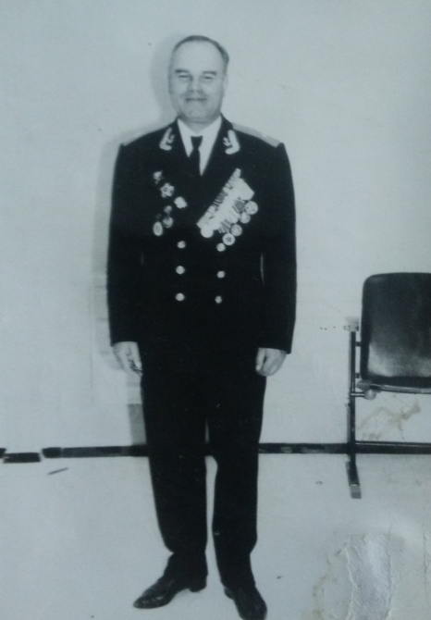
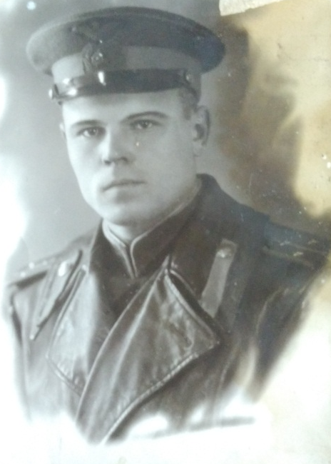

Алексеев Николай Фомич

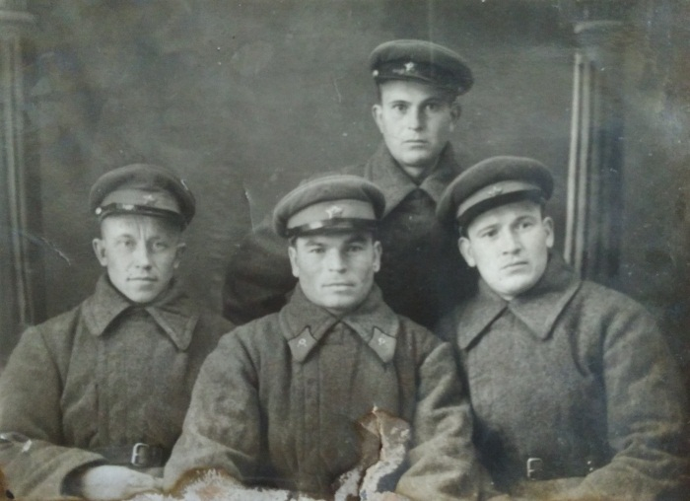
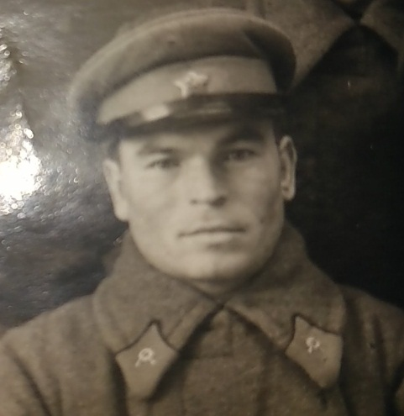

Алексеев Александр Фомич Костюнин Гаврил Максимович – первый в первом ряду
Алексеев Александр Фомич - второй в первом ряду

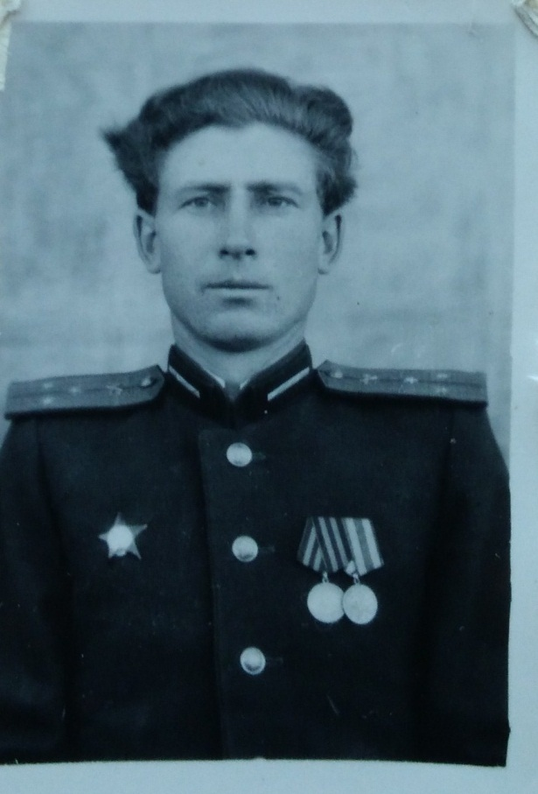
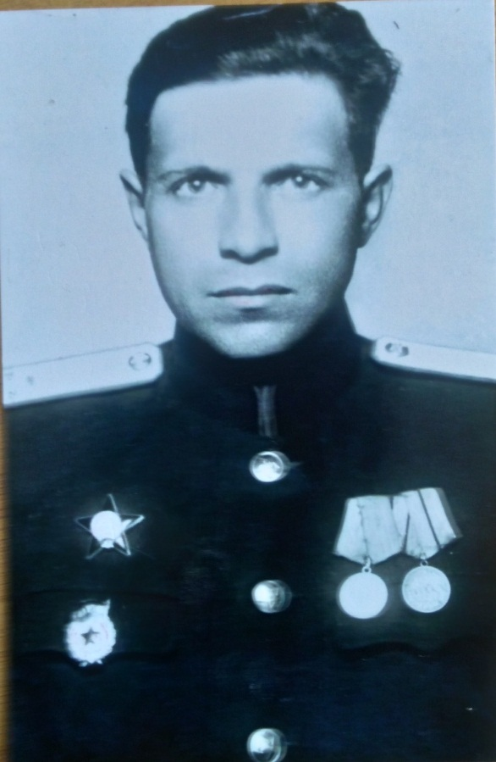

Максимов Алексей Тимофеевич Голованов Александр Степанович

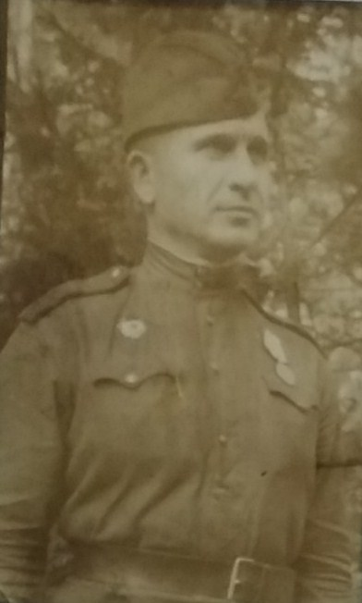
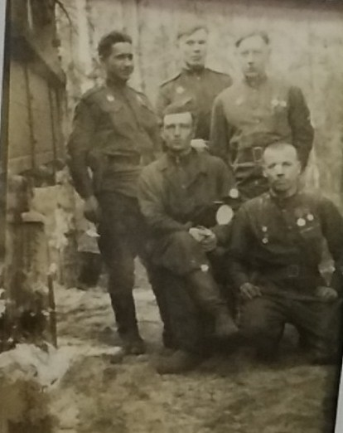

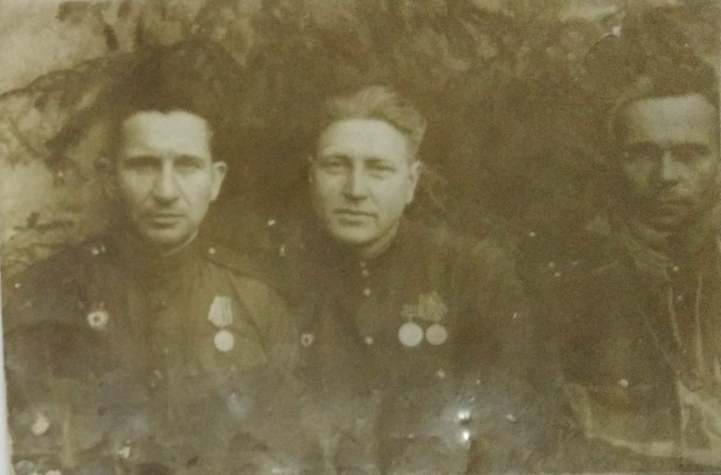

Корнилов Александр Петрович

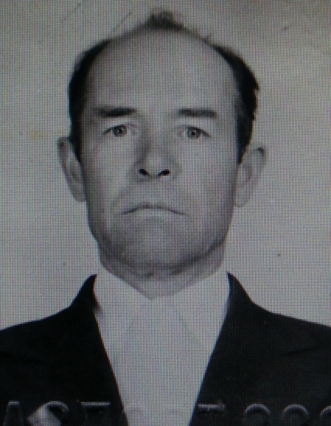

Евреев Николай Егорович

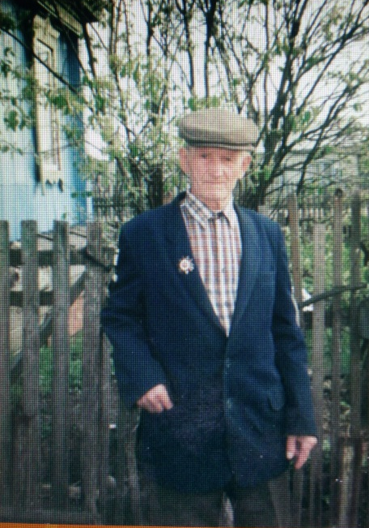

Рощин Алексей Яковлевич

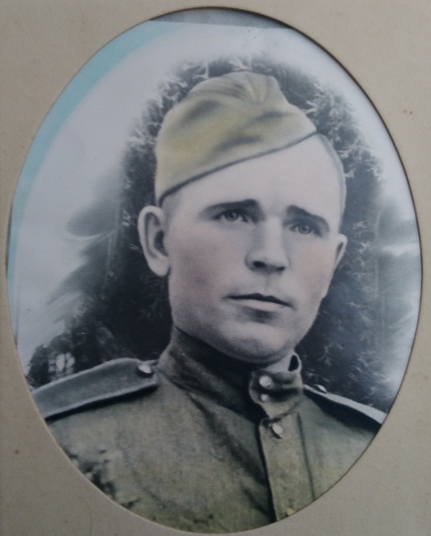

Кузин Сергей Андреевич

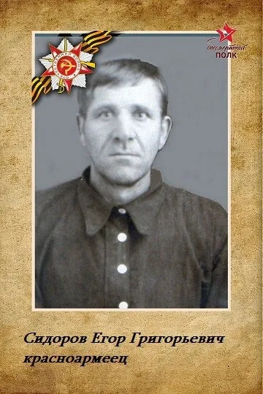

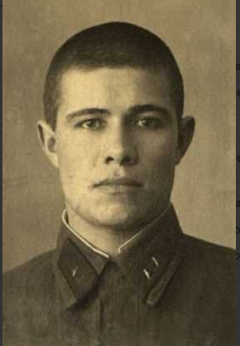

Полюхин Василий Харитонович вернулся
14.04.1916

Место рождения

Пензенская обл., Колышлейский р-н, д. Старая Потловка ; Пензенская обл., Колышлейский р-н, Черкасский с/с

